附件
燃料电池汽车测试规范
（试行版）
- 通用要求
测试过程中采集数据的频率应不低于5Hz，数据应精确到小数点后2位，另有说明除外。
- 燃料电池系统额定功率测试方法
按照GB/T 24554-2009第7.4章节的规定进行燃料电池系统的额定功率试验。测试平台按照规定的加载方法对系统进行加载，加载到制造商申报的系统额定功率后持续稳定运行60min，在此期间燃料电池系统应满足：
- 燃料电池系统的输出功率应始终处于60min平均功率的97%~103%之间；
- 燃料电池系统输出的60min平均功率应不低于申报值；
- 燃料电池系统持续稳定运行60min内，其单电池平均电压应不低于0.6V，计算方式为60min燃料电池堆的平均电压除单电池节数。
以燃料电池系统输出的60min平均功率作为燃料电池系统的额定功率P_{FCE}，根据GB/T 24554-2009第8.3章节的规定计算电堆的功率P_{stack}。
- 单电池节数采用双极板（含两端单流场极板）数减1的方式计算，包括空电池。
- 计算质量功率密度和体积功率密度时，燃料电池系统额定功率测量值以kW为单位，保留三位小数；最终记录燃料电池系统额定功率标称值时，以kW为单位，向下圆整到整数。
- 燃料电池系统质量功率密度测试方法
  - 燃料电池系统质量
按照GB/T 24554-2009第7.11章节的规定测量燃料电池系统的质量m，测量时应按照尽可能保证被测系统完整性的原则，应确保被称重的燃料电池系统在连接氢气源和散热器的条件下即可正常工作，称重范围包括燃料电池系统边界内的所有部分，如图1所示，单位为kg，具体包括：
- 燃料电池模块，包括燃料电池堆、集成外壳、轧带、固定螺杆、CVM等；
- 氢气供应系统，包括氢气循环泵和/或氢气引射器等；
- 空气供应系统，包括空气滤清器、消音装置、空气压缩机、中冷器、增湿器等；
- 水热管理系统，包括冷却泵、去离子器、PTC等，不包括辅助散热组件、散热器总成、水箱、冷却液及加湿用水；
- 控制系统，包括控制器、传感器等；
- 组成燃料电池系统所必需的阀件、管路、线束、接头和框架等。
- 燃料电池系统边界示意图
  - 燃料电池系统质量功率密度MSP_{FCE}
燃料电池系统质量功率密度MSP_{FCE}按照公式（1）进行计算，单位为W/kg。
${MSP}_{FCE}=1000{×P_{FCE}}/m$ (1)
- 燃料电池堆体积功率密度测试方法
  - 燃料电池堆体积V_{Stack}
完成燃料电池系统性能试验后，制造商应对被测的燃料电池系统进行必要的拆解，以便对燃料电池堆的体积进行测量。燃料电池堆体积测量示意图如图2所示，根据公式（2）计算，单位为L。
$V_{stack}=w×l×h/{10}^{6}$ (2)
式中：
w——两个端板之间的宽度（mm）；
l——双极板外廓长度（mm）；
h——双极板外廓高度（mm）。
- 宽度w不包括端板、绝缘板、集流板，但应包括所有极板。
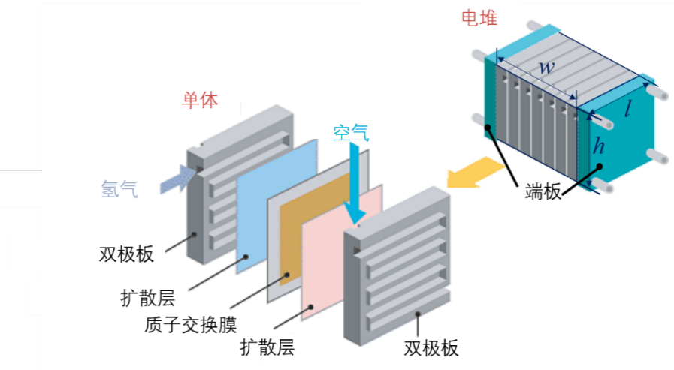
- 拆解过程中不应拆解端板，防止因预紧力改变影响测量结果。
- 燃料电池堆体积测量示意图
双极板长度应测量燃料电池堆双极板长度方向的最远外廓尺寸，单位为mm；双极板高度应测量燃料电池堆双极板高度方向的最远外廓尺寸，单位为mm，图2枚举了可能的测量场景，其他测量场景应参考执行。
其中，对于连续空白区域面积大于等于双极板外廓面积（l*h）4%的部分，计算双极板面积时应去除该部分面积(氢气、空气、水路通道除外)。连续空白区域面积的计算，应由第三方检测机构基于被测试对象的双极板实物进行测量计算。
图例1 | 图例2
图例3 | 图例4
图例5 | 图例6

A——连续空白区域
图例5中，用于CVM引线的突出点，不作为轮廓尺寸参考点。
- 燃料电池堆长宽测量示意图
  - 燃料电池堆体积功率密度VSP_{Stack}
燃料电池堆体积功率密度VSP_{Stack}按照公式（3）计算，单位为kW/L。
${VSP}_{Stack}=P_{stack}/V_{Stack}$ (3)
- 燃料电池系统低温冷起动测试方法
  - 浸机方法
试验开始前，燃料电池系统应处于冷机状态。
将燃料电池系统置于环境舱内，并加注冷却液。
在浸机开始前，燃料电池系统应起动至怠速状态，持续时间（含起动）不超过3min，然后立即关闭燃料电池系统。
对于具备低温吹扫功能的燃料电池系统，可在环境仓降至厂商指定温度并持续至少15分钟后，按照5.1.3规定的方法进行低温吹扫代替浸机前吹扫。
设定环境舱温度为-30℃或更低温度，环境舱的温度应控制在设定温度的±2℃内，当环境温度达到设定温度后开始计时，有效浸机时间为12 h，浸机过程中不应有人工干预、加热保温及外接热源等措施。
有效浸机时间是指从环境舱的温度达到设定温度后开始计时到浸机结束。
  - 测试方法
试验步骤如下：
- 浸机过程结束后，由测试平台向燃料电池系统发送起动指令。
- 测试平台向燃料电池系统发送加载指令，加载到制造商申报的系统额定功率后持续稳定运行10min，燃料电池系统的输出功率应始终处于10min平均功率的97%~103%之间，且燃料电池系统输出的10min平均功率应不低于申报值，然后测试平台发送关机指令，完成关机操作。
- 记录从测试平台发送起动指令开始至燃料电池系统达到额定功率的时间以及氢气消耗量。
  - 数据记录
试验中需要记录的数据如下：
- 环境温度（℃）；
- 有效浸机时间（h）；
- 燃料电池堆的电压（V）和电流（A）；
- 各个辅助系统的电压（V）和电流（A）；
- 氢气消耗量（g）；
- 冷起动时间（s）。
- 燃料电池汽车纯氢续驶里程
  - 测试条件
在20℃～30℃的室温下进行室内试验。
机械运动部件用润滑油黏度和轮胎压力应符合制造厂的规定。
车上的照明、信号装置以及辅助设备应该关闭，除非试验和车辆白天运行对这些装置有要求。
除驱动用途外，所有的储能系统(电能、液压、气压等)应充到制造厂规定的最大值。
试验车辆需按制造厂的规范进行磨合，且磨合里程不小于300km。
M₁、N₁类车辆和总质量不超过3500kg的M₂类车辆的底盘测功机设定按照GB 18352.6-2016附件CC的规定进行。其他类型车辆的底盘测功机设定按照GB/T 27840-2011附录C的规定进行，其中城市客车的附加质量为最大设计装载质量的65%。如果行驶阻力曲线由汽车生产企业提供，需要提供第三方试验报告、计算报告或其他相关资料，并由测试机构检验。
储氢系统压力为制造厂规定的公称工作压力（±0.5MPa）。
对于装有动力电池且动力电池参与驱动的燃料电池电动汽车，试验前应按照制造厂的要求调整动力电池SOC。
  - 测试方法
M₁、N₁类车辆和最大设计总质量不超过3500kg的M₂类车辆，按照GB/T 38146.1规定的循环工况进行续驶里程测试，其他类型车辆按照GB/T 38146.2规定的循环工况进行续驶里程测试，在底盘测功机上进行。
按照公式（4）计算燃料电池堆的输出总能量$E_{FC}$（kWh）：
$E_{FC}=\int_{0}^{T}{I_{\text{FC}}U_{\text{FC}}dt}\text{/3600000}$ (4)
按照公式（5）计算动力电池的净能量变化量$E_{BAT}$（kWh）：
$E_{BAT}=\int_{0}^{T}{I_{BAT}U_{BAT}dt}\text{/3600000}$ (5)
满足下列两个条件之一即应停止试验。达到试验结束条件时，挡位保持不变，使车辆滑行至最低稳定车速或5km/h，再踩下制动踏板进行停车。
- 当仪表给出停车指示时；
- 试验循环中车辆的速度公差和时间公差不满足要求。
- M₁、N₁类车辆和最大设计总质量不超过3500kg的M₂类车辆应满足GB 18352.6-2016附录C.1.2.6.6的规定，若车辆申报的最高车速小于CLTC的最高车速，对于超过车辆申报最高车速的部分，按照GB 18352.6-2016附件CA.5的规定对试验循环进行修正，此时要求驾驶员将加速踏板踩到底，允许车辆实际车速超过GB 18352.6-2016附录C.1.2.6.6的规定的公差上限，但不能超过公差下限。
- 其他类型车辆应满足GB/T 27840-2011中5.5.1的规定，若车辆申报的最高车速小于CHTC的最高车速，对于超过车辆申报最高车速的部分，按照GB 18352.6-2016附件CA.5的规定对试验循环进行修正，此时要求驾驶员将加速踏板踩到底，允许车辆实际车速超过GB/T 27840-2011中5.5.1的规定公差上限，但不能超过公差下限。
试验结束后，记录试验车辆行驶的距离D，单位为km，测量值按四舍五入圆整到整数，该距离即为车辆的续驶里程。按照公式（6）计算车辆的纯氢续驶里程D_{FC}（km）：
$D_{FC}=D⋅\frac{E_{FC}}{E_{FC}+E_{BAT}}$ (6)
  - 数据记录
从整车起动开始采样，直至试验结束，总采样时间为T（s），采集参数包括：
- 燃料电池堆电压U_{FC}（V）；
- 燃料电池堆电流I_{FC}（A）；
- 动力电池电压U_{BAT}（V）；
- 动力电池电流I_{BAT}（A）。

